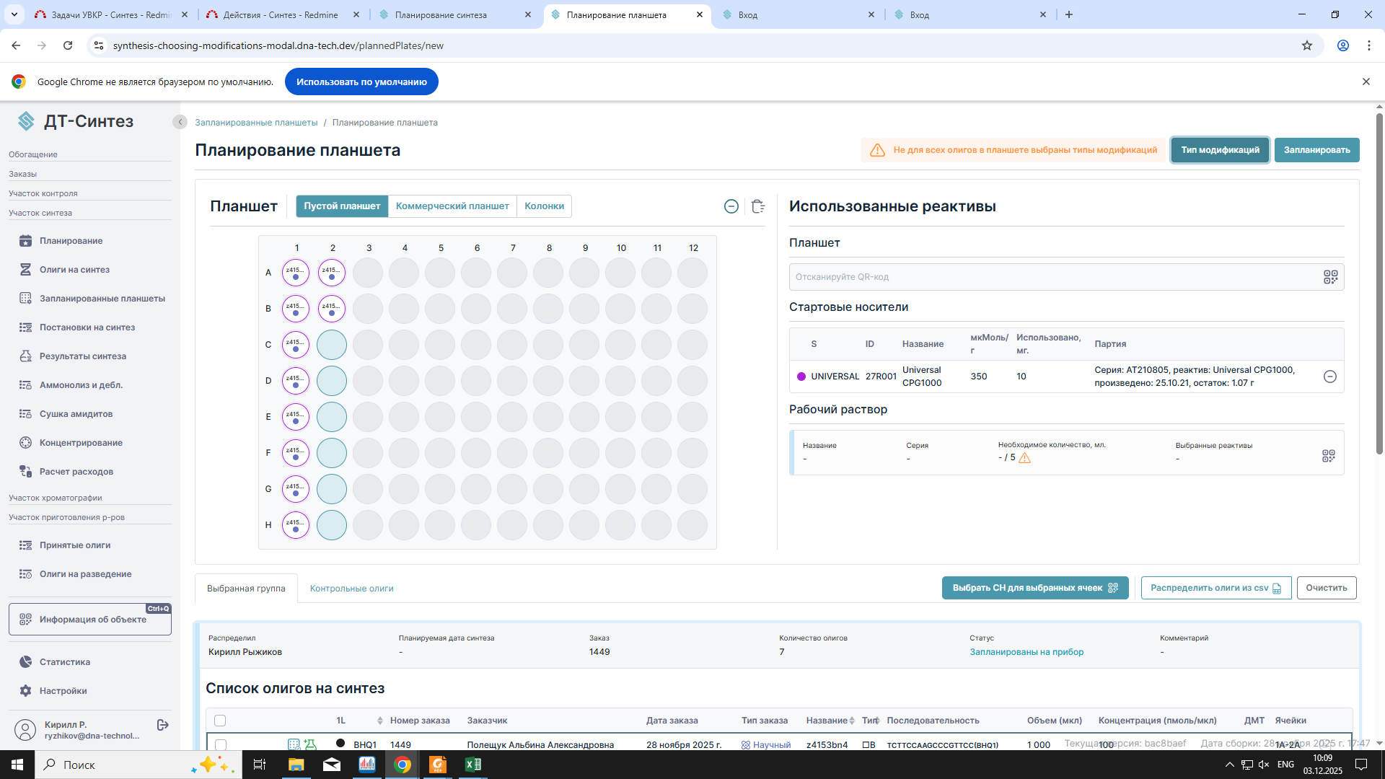
К задачке по выбору типов модификаций. Сейчас на УС активно идёт разработка этого функционала (Андрей Е.). Хочется параллельно/по завершении разработки на УС внедрить на УВКР (основной и очень важный функционал, который будет однозначно определять модификации). Сейчас на этапе планирования есть кнопка «Тип модификаций», такую же можно будет сделать на УВКР.
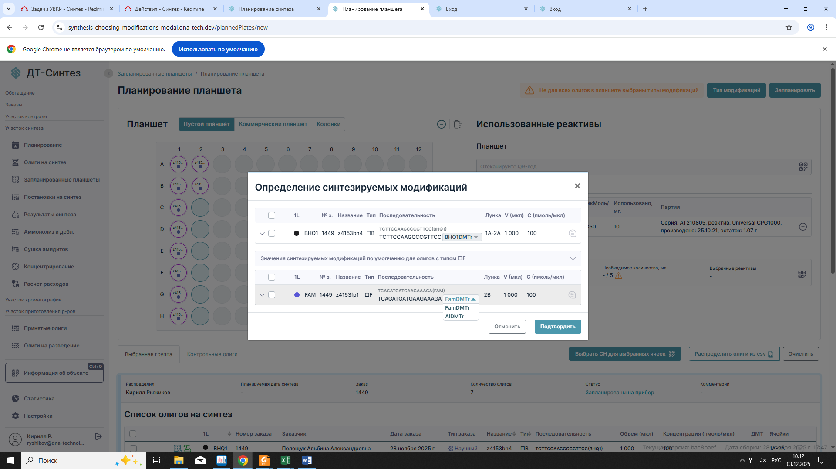
При нажатии на «Тип модификаций» будет всплывающее окно с заполненными реакторами и последовательностями. Здесь идёт проверка на модификации/выбор стартового носителя. Т.е. если у нас выбран универсальный стартовый носитель, то будет предложен выбор для модификации на 3` конце, также может быть выбран определенный носитель (Fam-CPG/Al-CPG/буквенный носитель (для олигов на УВКР нет привязки к конкретному стартовому носителю)) – в таком случае если у нас последовательность TTT-FAM и мы выбрали FAM-CPG, то окно будет блокироваться без возможности выбора. Таким образом мы формируем актуальную последовательность, где будет выбраны конкретные модификации и стартовые носители. Далее нужно сделать проверку с тем, что выбрано на приборе (в планировании в верхнем правом окне на УВКР), например в канале О может быть «0,1 М раствор BHQ1», а у нас в постановке два олига, где будет участвовать BHQ1, каким то образом нужно связать выбранную модификацию с тем, что в данный момент используется на приборе (не знаю сделали ли такое уже на УС). И таким функционалом мы конкретизируем последовательность актуальную, все модификации и вклад в массу. Это исключит ошибки и проблемы для анализа таких олигов. По поводу реализации этой задачи думаю можно проконсультироваться с Андреем Е.

